SPECIFIKACE PŘEDMĚTU PLNĚNÍ

v rámci výběrového řízení s názvem:

„Úspory energií v podniku IMTRADEX, a.s.“

Zadavatel tímto určuje účastníkům speciální technické podmínky pro předmět veřejné zakázky.
Zadavatel technickými podmínkami vymezuje charakteristiku poptávaného předmětu plnění, tj. minimální technické parametry, které musí splňovat nabízený předmět plnění dodavatelů. V případě, že dodavatel nabídne předmět plnění, který nebude splňovat kteroukoliv z technických podmínek, bude vyloučen z výběrového řízení z důvodu nesplnění zadávacích podmínek.

Účastník v technických podmínkách následujícím způsobem uvádí, zda jím nabízené plnění splňuje požadavky uvedené ve sloupci „Požadovaná hodnota“:

- Do sloupce „Hodnota dle nabídky účastníka“ doplní „ANO“ v případě, že nabízené plnění splňuje tento požadavek a „NE“ v případě, že nabízené plnění tento požadavek nesplňuje. V případě, že účastník uvede v technických podmínkách alespoň jednou „NE“, bude vyloučen z důvodu jejich nesplnění.

- V případě, že účastník vyplní „ANO“ ve sloupci „Hodnota dle nabídky účastníka“, má se za to, že účastníkem nabízené plnění přesně odpovídá požadavku zadavatele, stanoveném ve sloupci „Požadovaná hodnota“.

- V případě, že se ve sloupci „Požadovaná hodnota“ vyskytuje konkrétní požadavek na hodnotu daného parametru namísto prostého „ANO“ a účastník nabízí odlišnou hodnotu parametru, vyplní účastník do vedlejšího sloupce „Hodnota dle nabídky účastníka“ konkrétní, dodavatelem nabízenou hodnotu daného parametru ve stejných jednotkách, v jakých je parametr zadavatelem specifikován, případně bližší specifikaci jím nabízeného plnění ve vztahu k danému požadavku.

- V případě, že účastník uvede „ANO“, nebo konkrétní hodnotu a při posouzení nabídek bude zjištěno, že nabízené plnění požadavek stanovený daným parametrem nesplňuje, může být vyloučen z důvodu jeho nesplnění a porušení zadávacích podmínek.

- V případě, že účastník nevyplní ve sloupci „Hodnota dle nabídky účastníka“ nic, může být vyloučen pro nesplnění zadávacích podmínek.

Účastník vyplní technické podmínky dle instrukcí v nich uvedených včetně druhu a typu plnění, existuje-li. Vyplnění těchto druhů a typů plnění je pro dodavatele závazné a bude přílohou kupní smlouvy, to znamená, že dodavatel bude povinen dodat přesně to plnění, ke kterému se zavázal v nabídce.

Účastník taktéž vyplní obchodní název nebo obchodní označení nabízeného stroje do pravého sloupce v druhém řádku tabulky („Obchodní název nabízeného plnění:“).

CNC vertikální centrum
Obchodní název nabízeného plnění: |  | ……… (doplní účastník)
Požadovaný parametr a hodnota |  |  | Splňuje | Hodnota dle nabídky účastníka
 | TECHNOLOGIE - CNC VERTIKÁLNÍ OBRÁBĚCÍ CENTRUM S POJÍZDNÝM STOJANEM
 | Maximální odběr energie 60 kVA |  | ANO/NE
 | CNC frézovací centrum plně 4-osé. Na pevném stole stojící plynule řízený otočný NC-stůl doplněný protiložiskem. Otočný NC-stůl a protiložisko jsou na pevné upínací ploše umístitelné v libovolné pozici ve směru osy X. |  | ANO/NE
 | Stroj vertikální konstrukce s pojízdným stojanem v osách X, Y, Z na plochém tuhém kluzném vedení, nehybná pevná upínací plocha (stůl). |  | ANO/NE
 | Podstavec stroje odlitý z litiny nebo svařený. Pojezdové saně os X, Y, Z, stojan stroje a vřeteník z jakostní strojní litiny. |  | ANO/NE
 | Typ vřetena – bezpřevodovkové elektro vřeteno s ocelovými ložisky |  | ANO/NE
 | Otáčky vřetena – bezstupňové Minimálně 4 000 ot. /min |  | ANO/NE
 | Upínací kužel vřetena SK50 DIN 69871A |  | ANO/NE
 | Točivý moment na vřetenu S1 Minimálně 190 Nm |  | ANO/NE
 | Točivý moment na vřetenu S6 Minimálně 280 Nm |  | ANO/NE
 | Výkon motoru S1 Minimálně 30 kW |  | ANO/NE
 | Výkon motoru S6 Minimálně 42 kW |  | ANO/NE
 | Vnitřní chlazení chladicí kapalinou středem nástroje, min 20 bar. Veškerá čerpadla osazena na externí nádobě s jemnou filtrací. |  | ANO/NE
 | Chlazení středem vřetena pomocí proudu tlakového vzduchu |  | ANO/NE
 | Souvislé řízení všech čtyř os |  | ANO/NE
 | Pojezd v ose X Minimálně 4 000 mm |  | ANO/NE
 | Pojezd v ose Y Minimálně 700 mm |  | ANO/NE
 | Pojezd v ose Z Minimálně 850 mm |  | ANO/NE
 | Nosnost pevné upínací plochy stroje Minimálně 2 600 kg |  | ANO/NE
 | Rozměry upínací plochy stroje Minimálně 4400 x 600 mm, obsahuje minimálně 5ks upínacích T drážek 18H9 (podélně) rozteč 100 mm. Výšková pozice upínací plochy s možností obsluhy operátora přímo z podlahy výrobní haly (bez nutnosti stupňů či schůdků) |  | ANO/NE
 | Minimální vzdálenost Z_{min} čela vřetena od pevné upínací plochy (stolu) stroje: nejvíce 180 mm |  | ANO/NE
 | Rychloposuvy v osách X/Y/Z Minimálně 30 m/min |  | ANO/NE
 | Přímé odměřování os X, Y, Z pravítky, otočné A-osy rotačním snímačem |  | ANO/NE
 | Rozsah plynulého otáčení (interpolování) otočného NC-stolu 360° a dále bez omezení počtu otáček kolem osy, programovatelného v úhlových krocích po 0,001° |  | ANO/NE
 | Hydraulické zpevnění otočného NC-stolu i protiložiska v libovolné poloze po 0,001° |  | ANO/NE
 | Průměr NC otočného stolu (4. osy) Minimálně 400 mm |  | ANO/NE
 | Osová výška NC otočného stolu a protiložiska (4. osy)  Minimálně 280 mm |  | ANO/NE
 | Zatížení soustavy NC otočného stolu a protiložiska (4. osy)  Minimálně 1 000 kg |  | ANO/NE
 | Pásový dopravník třísek s možností volby výpusti třísek nalevo nebo napravo ze stroje. |  | ANO/NE
 | Kompletně kabinou uzavřený pracovní prostor připravený pro možnost odsávání mlhovin vzniklých při obrábění. Při otevření dveří pracovního prostoru možnost zakládání horem pomocí jeřábu. Otevření dveří pracovního prostoru minimálně na podélný rozjezd X-osy stroje. V bocích kabiny pracovního prostoru vlevo a vpravo posuvné dveře, pro možnost posunu a vystrčení dlouhých dílců při obrábění ven ze stroje. Vše podmíněno CE (splňuje legislativní požadavky EU) a také splňuje legislativní požadavky a aktuálně platné předpisy a normy české republiky). |  | ANO/NE
 | Řídící systém zcela v českém, německém, anglickém a ruském jazyce s dotykovou obrazovkou min 22“, podporující dialogové programování kompatibilní s NC-programy vytvořenými v Siemens ShopMill (jedná se o vymezení požadovaného standardu a zadavatel umožňuje i jiné technicky a kvalitativně srovnatelné řešení), s externím elektronickým ručním kolečkem na krouceném kabelu. |  | ANO/NE
 | Schopnost rozdělit pracovní prostor stroje dělicí stěnou (stěna a vše další nezbytné k provedení je součástí dodávky) na 2 menší nezávislé pracovní prostory s automatickým rozpoznáním strany a automatickou volbou obráběcího NC programu. Když v jednom pracovním prostoru probíhá obrábění je v druhém možno zakládat obrobek, nebo připravovat stroj na jiný druh práce. |  | ANO/NE
 | Možnost obsluhy stroje při zakládání obrobků pomocí ručně vedeného vysokozdvižného vozíku s podjezdem - viz obr. skica pohled zboku:  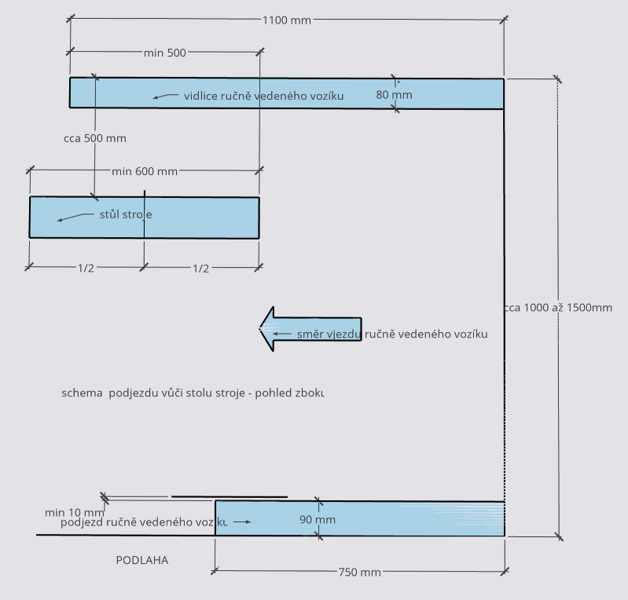, ale také možnost zakládání obrobků pomocí jeřábu a vysokozdvižným vozíkem. |  | ANO/NE
 | Max. zatížení stroje na podlahu 4000 Kg/m². Při nivelaci/ustavení stroje možnost vyrovnat případné nerovnosti u existující podlahy ocelovými podložkami. |  | ANO/NE
 | PŘÍSLUŠENSTVÍ
 | Automatická výměna nástrojů, řetězový zásobník pro min. 25 nástrojů s možností pozdějšího rozšíření na minimálně 50 nástrojů. Zásobník je možno ručně obsluhovat (zakládat / vyjímat nástroje) v průběhu běžícího obráběcího cyklu. |  | ANO/NE
 | Délka nástroje při automatické výměně ze zásobníku nástrojů.  Minimálně 380 mm |  | ANO/NE
 | Maximální průměr nástroje pro automatickou výměnu nástrojů při obsažení všech pozic: 100 mm a při vynechání sousední pozice: 180 mm |  | ANO/NE
 | Možnost použití nástrojů o hmotnosti minimálně 14kg při použití automatického zásobníku nástrojů (podavače) |  | ANO/NE
 | Obrobková sonda v bezdrátovém provedení, včetně měřících cyklů |  | ANO/NE
 | 2ks ruční oplachová pistole k čištění chladicí kapalinou |  | ANO/NE
 | Zařízení pro vzdálený servis (přes internet) s možností vypnutí připojení pomocí HW prvku |  | ANO/NE
 | Hydraulický agregát uvnitř stroje s rozvody s rychlospojkami z čela upínací plochy, pro ovládání 14ks pozic rovnoměrně umístěných upínacích hydraulických svěráků, 1cestné (tlak při upnutí), hydraulický tlak nastavitelný do max. 250bar, součástí je manometr. (Pozn: samotné hydraulické svěráky nejsou součástí plnění.) |  | ANO/NE
 | Na upínací plochu je možné umístit a používat průmyslové upínací elektromagnety vč. ovládání třetích výrobců. (Pozn: samotné elektromagnety nejsou součástí plnění.) |  | ANO/NE
 | Klimatizováno rozvaděč a vřeteno |  | ANO/NE
 | Kurz programování a obsluhy stroje v ČR a na místě u zákazníka v ceně |  | ANO/NE

Já (my) níže podepsaný (í) čestně prohlašuji (eme), že výše uvedené údaje jsou pravdivé, a že dodavatel v případě jeho výběru zadavatelem v předmětné veřejné zakázce dodá zboží přesně dle technických a obchodních podmínek ve své nabídce.

V dne

…………..………………………….

(Jméno, Příjmení, Podpis a pozice osoby oprávněné jednat za dodavatele)

